Волокитин, С. Часовня в честь Освободителя / С. Волокитин, Н. Глыбовская // Златоустовский рабочий. – 2015. – 3 сентября. – С. 7.
Часовня в честь Освободителя
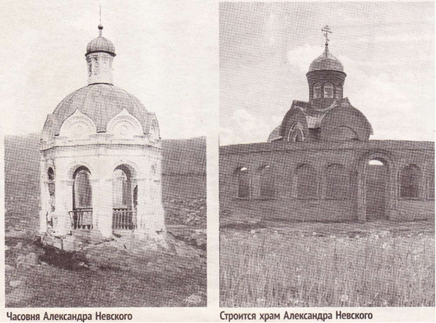
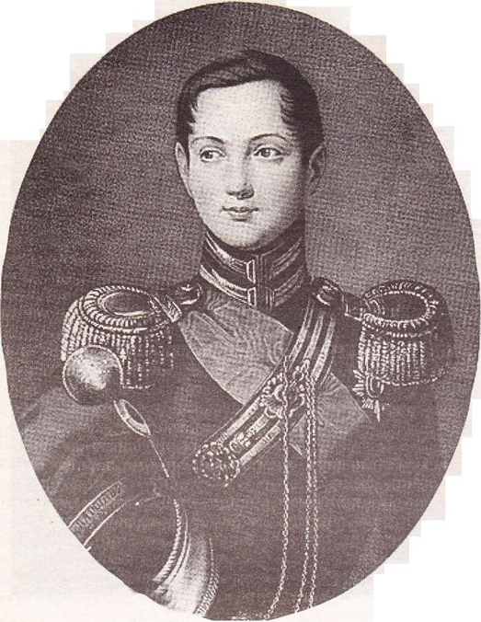
Горожане, проезжая через исторический центр города, могут ежедневно видеть гору, которая в любое время года создает этакую мощную природную «стенку» театру «Омнибус». Но далеко не все знают, насколько именита эта гора.
Сергей Волокитин,
Надежда Глыбовская
Фотографии предоставлены
Сергеем Волокитиным

Поиск увлекает
О событии государственного уровня, которое произошло в Златоусте в 1837 году и имело своё логическое продолжение в 1866 году, писала газета «Уфимские губернские ведомости» от 18 июня 1866 года. Теперь, спустя 149 лет, пишет наша газета. И это благодаря интересу к истории и стараниям златоустовского краеведа Сергея Волокитина. Работа в городском архиве, запросы в различные архивные инстанции — сам процесс поиска, по словам Сергея Юрьевича, привлекает его более всего. Одну тему разрабатывает, а две-три других ждут своего часа.
Не так давно газета писала о том, как Сергей Волокитин установил табличку на «царской скале» Александровской сопки, утвердив факт истории, относящийся к июню 1837 года. Тогда (с 7 по 9 июня) в нашем городе побывал цесаревич Александр, будущий государь император Александр II, и поднялся на сопку, которую стали именовать Александровской.
Теперь пришло время рассказать ещё об одном памятном событии тех июньских дней, когда будущий наследник престола посетил Златоустовский завод. Любуясь живописным горным местоположением завода, он, сопровождаемый тысячами людей, взошел на одну из гор, находящуюся в центре. В народе она носила название Амбарная (или Бутылочная). С неё открывалась вся панорама завода в обрамлении живописной природы.

Царская беседка

Наследник уехал, а в память об этом восхождении, которое старожилы вспоминали как праздник, на самой вершине этой горы, на том месте, куда поднялся цесаревич Александр, была поставлена деревянная круглая открытая беседка в виде павильона. Потом в неё поместили икону и стали называть часовней. Каждый год 6 августа, в день праздника Преображения Господня, сюда отправлялся крестный ход из Свято-Троицкого собора. Так было многие годы.
Как известно, АлександрII взошёл на престол в 1855 году, и во время его правления был проведён ряд реформ. В том числе крестьянская реформа, в результате которой было отменено крепостное право. За это императора стали называть Освободителем. Указом от восьмого марта 1861 года прекращались обязательные отношения горнозаводского населения к горным заводам.
День 4 апреля 1866 года в судьбе российского императора-освободителя и всей России можно назвать трагическим. На Александра II было совершено первое покушение. Хотя трагедии и не произошло, но наступили времена терроризма в России. Покушался Дмитрий Каракозов, студент. Он стрелял в императора почти в упор в тот момент, когда Александр II садился в карету после прогулки.
Открытую беседку
Поставили на горе Амбарной

И произошло своего рода чудо — стрелявшего неожиданно толкнул находившийся рядом человек. Позднее выяснилось, что это был крестьянин Костромской губернии Осип Иванович Комиссаров, благодаря которому пуля пролетела выше головы императора. Стоявшие вокруг люди бросились на Каракозова и, вполне вероятно, растерзали бы его на месте, если бы вовремя не подоспела полиция.
Вечером того же дня Осип Комиссаров присутствовал на приёме в Зимнем дворце, где удостоился императорских объятий и горячей благодарности. Александр II повесил ему на грудь Владимирский крест IV степени и возвёл в потомственные дворяне с присвоением фамилии Комиссаров-Костромской.

Благотворители

Когда до Златоуста дошёл слух о покушении на жизнь царя-освободителя и о его чудесном спасении, было решено увековечить событие спасения царской жизни постройкой новой каменной часовни. Причём на том же самом месте, где стоял деревянный павильон. Постройку часовни взял на себя и исполнил занимающийся подрядами по каменным работам купец Яков Агафонович Ершов, выходец из старообрядцев «поморского согласия». С разрешения начальства он сразу после разборки прежнего павильона приступил к возведению часовни.
Со дня покушения на государя прошло чуть больше месяца, и в воскресенье 22 мая 1866 года, в день, празднуемый в честь Всех святых, после окончания божественной литургии в Свято-Троицком соборе на гору был отправлен крестный ход. На месте закладки часовни был совершён молебен с водоосвящением. Его совершил священник Свято-Троицкого собора Стефан Комаров.
Яков Ершов и ещё один благотворитель за свой собственный счёт начали строить часовню, поставив икону Святого Благоверного князя Александра Невского. После окончания постройки часовни в ней поместили ещё несколько икон. В их числе и икону святого Иосифа, почитаемого четвёртого апреля, в тот самый злополучный, но всё же счастливый день, когда Осип Комиссаров спас царя.
Думается, что нашему читателю так же, как и нам с Сергеем Юрьевичем, помечталось о том, чтобы на именитой горе около театра появилась красивая беседка. К ней может вести удобная горная тропинка. Легко представить, какой чудесный вид откроется на исторический центр Златоуста и на храм Александра Невского у пруда, там сегодня идёт строительство (фото Александра Заева). А вдруг в городе найдётся такой созидатель и поклонник истории России.
Кстати, разговор на тему «Александр II и Златоуст» мы продолжим в одном из выпусков тематической страницы «Времена».

